**이 력 서**

**작성일자: 2023년 3 월 24 일**

|  |  |  |  |  |  |
| --- | --- | --- | --- | --- | --- |
| **지원 회사(분야)** | ㈜코아비스 – 연구개발본부 (FDM팀, CAE관심) | | | |  | | --- | | **_** | | |
| **성 명 (성별)** | **신 유 진 (여)** | | |
| **생 년 월** | 2000년 11월 | **입사가능 시기** | 즉시 입사 가능 |
| **희 망 연 봉**  **(기본급)** | 회사 내규 협의 | **사용 가능 프로그램** | **Ansys Fluent** |
|  | **CATIA** |
| **주 소** | 대구광역시 달서구 상원로 143 | | |
| **전화번호/이메일** | 010-5113-7109 / sinyoujin12@naver.com | | |  |

**핵심역량**

**포트폴리오 링크 :** [**https://syouujin.notion.site/_FDM-b554d77120454ae3b83254370e890076**](https://syouujin.notion.site/_FDM-b554d77120454ae3b83254370e890076)

**❚T자형 인재를 지향하는 기계공학도**

∙기계시스템 전공생으로서 전자, IT등의 다양한 과목을 수강

∙전공에 대한 이해를 현실적인 시스템에 적용하려는 적극성을 가짐

**❚준비된 융합형 엔지니어**

∙열유체 시스템 연구실에서 학부연구생 활동: Ansys FLUENT를 활용한 해석 능력 보유(1년 6개월)

∙기계, 전자, 코딩을 활용해서 아이디어 작품을 “제작~설계~기획~개발~완료” 까지 경험 보유

**❚다양한 공학 기술 습득**

∙전기아크용접과 TIG 용접 실습을 통한 용접 효율 이해

∙터틀봇과 ROS(Robot Operating System, 가상 시뮬레이터를 OS)를 활용한 자율주행 구현에 대한 이해

∙VTOL(수직이착륙 드론) 제작 경험을 통해 Pixhawk(드론에 탑재되는 하드웨어)와 모터, 변속기 등에 대한 이해

∙쿼드콥터를 제작해보며 Pixhawk와 ROS를 통해 Gazebo로 가상 자율주행 시뮬레이션 이해

**❚협업력과 추진력을 보유한 활동 경험**

∙제작과 관련한(매년 1개 이상) 교내 외 활동을 통해 공학도로서의 설계능력을 준비함

∙전공에 대한 이해도를 높이기 위해 전공 학점 91학점 이수 (고체역학→FEM, 유체역학→CFD)

∙작품을 제작할 당시 프로젝트의 팀장을 맡아 팀원의 의견 조율 및 설계의 원활한 진행을 리드

∙E.C.R.C 동아리(전자회로로봇 동아리), 홍보부장을 맡아 동아리원의 활동 참여율 30% 증진

**학력사항**

|  |  |  |  |  |
| --- | --- | --- | --- | --- |
| **재학 기간** | **구분** | **학교명(소재지)** | **전공** | **학점** |
| 2019.03 ~2023.02 | 학사 | 금오공과대학교 | 기계시스템공학과 | 3.95 / 4.5 |
| 2016.03 ~2019.02 | 졸업 | 효성여자고등학교 | 이과계열 |  |

**수강과목**

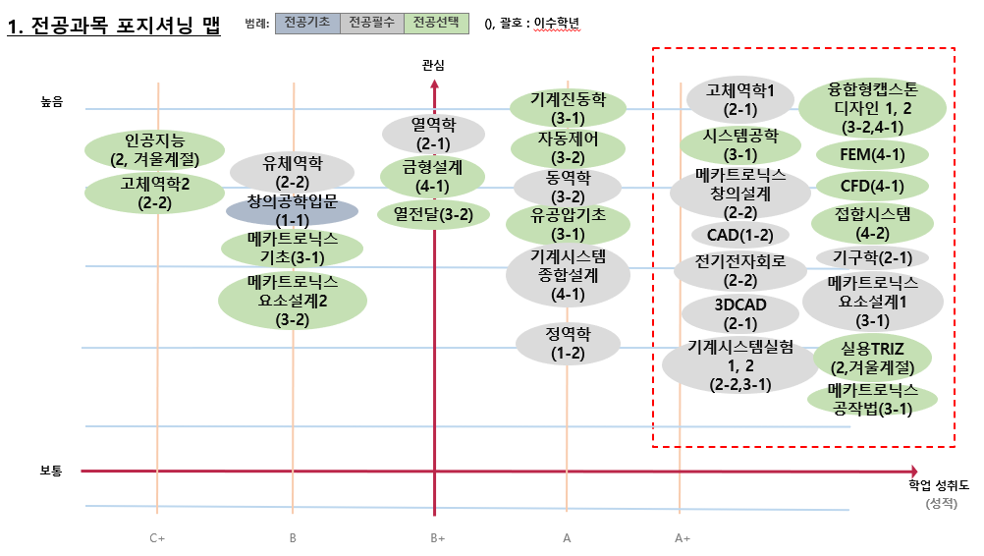

대부분의 전공 과목 이수에 흥미를 두고 공부했으며, 그 중에서도 FEM(유한요소해석)이론을 중심으로 한 CFD(전산유체역학)의 **CAE(Computer Aided Engineering)** 분야에 관심과 높은 성취도 평가를 받았습니다. 있습니다. 아울러 기계와 관련된 **고체역학, 설계, 시스템 작동과 관련된 전자분야**까지 다방면으로 뛰어난 성적으로 이수하였습니다.

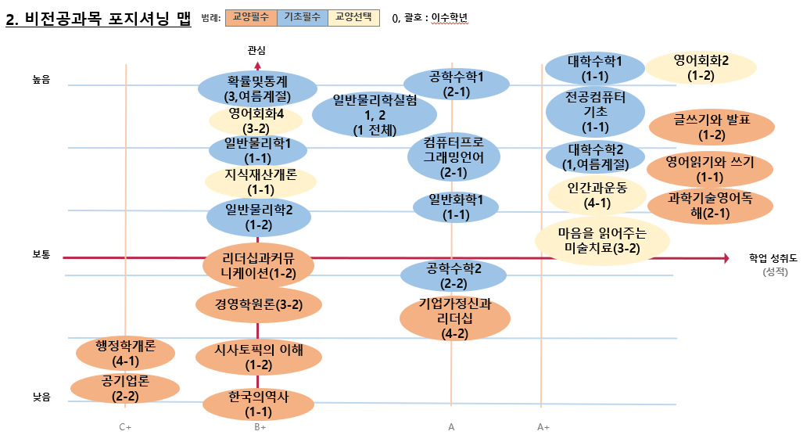

위 그래프를 통해 저의 **학부 시절의 제 성격**을 알 수 있었습니다. 제가 **관심을 갖고 시작한 것은 50% 이상 좋은 성적**을 거두었음을 알 수 있습니다. 그러나 필요에 의해 이수하게 된 것은 더욱 관심을 갖지 않으면 낮은 성적 결과로 나타남을 알게 되었습니다. 관심분야와 아닌 분야에 대한 성취도가 차이가 있지만, ‘기업가 정신과 리더십’과목과 같이 조금 더 집중한다면 A이상의 좋은 성적을 이루어 낸 것이 있습니다. 따라서 저는 앞으로 비 관심 분야가 주어져도 해낼 수 있다는 자신감을 갖게 되었습니다.

**전공활동**

**1.** **캡스톤 디자인** – 비행 화재안전 시스템 시제품 개발 시험 결과 비교 분석 (2021년 9월 ~ 2022년 3월)

**주제 : 수치해석을 이용한 고압 질소 탱크의 비정상 배출 특성 연구 (한국정밀공학회 2022년 춘계학술대회)**

* **연구 진행 방법**

|  |  |  |
| --- | --- | --- |
| analytic 1analytic 1 | analytic 2 | analytic 3 |
| numerical | | [초기 압력 10Mpa, 오리피스에서의 압력, 온도, 속도 분포 컨투어] |

* **연구 배경**

발사체의 화재 안전을 위해 고압 탱크는 불연성 가스인 질소를 충전하여 발사체 내부 격실에 가스를 공급합니다. 고압 시스템에서 주된 유량 제어는 오리피스를 통해 이루어집니다. 요구 조건을 만족하는 고압 시스템 설계를 위해 탱크 내부의 상태량 변화를 예측할 필요가 있습니다.

* **연구 정리**

본 연구에서는 고압 탱크 내부에서 질소 가스가 방출될 때, 오리피스로 인한 급작스러운 면적의 변화가 탱크 내부의 상태량 변화에 미치는 영향을 예측하였습니다. 초기 압력을 10, 20 MPa 조건으로 진행하였습니다. 특정 시간대에서 방출 계수를 도출하여 실제 방출 특성을 예측하였습니다. 예측한 압력과 온도는 수치해석 결과와 비교할 때, 4 % 미만의 상대 오차를 보였습니다. 본 연구를 통해 질식 유동이 발생하는 10초 간 상태량의 변화를 계산하였습니다. 예측한 실제 방출 시의 탱크 내부 상태량 변화는 CFD 결과와 유사한 결과를 도출해낼 수 있음을 알 수 있습니다.

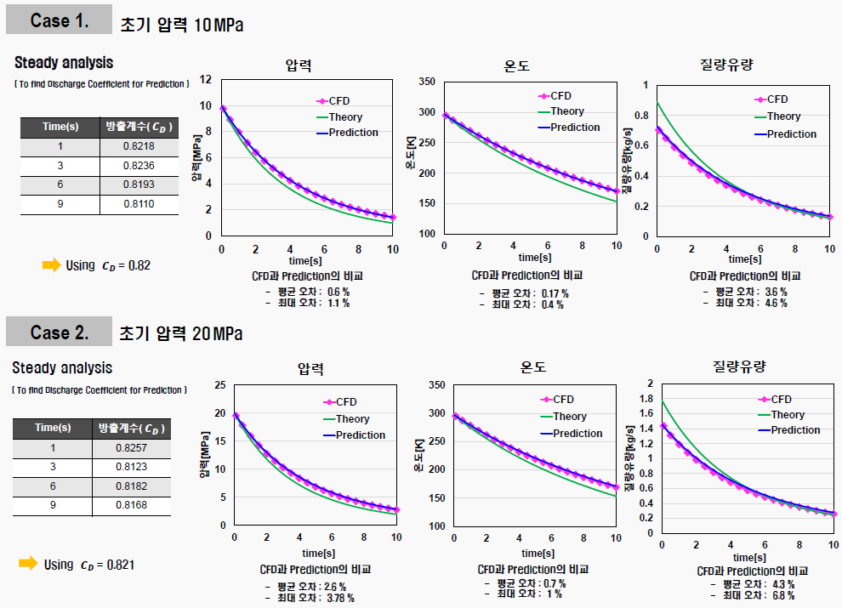**2. 전공 프로젝트**

– 자율주행 선풍기 ‘Following.Sir’ 제작 (2022년 3월 ~ 2022년 7월)

* **프로젝트 배경**

무더운 여름철에 작업을 하며 냉방도구를 적절하게 사용하지 못하는 상황에 처한 작업자들이 많습니다. 대표적으로 소음 문제 때문에 대형 선풍기를 가동하지 않는 물류센터를 예로 들 수 있습니다. 이에 여름철에 냉방도구를 활용하기 힘든 작업자들이 쾌적한 환경에서 작업을 할 수 있도록 작업자를 따라 움직이는 선풍기, “Following. Sir”을 제작하였습니다.

* **역할 분배**

나의 역할 : 팀장 & HW/SW (팀 정원 : 5명)

역할 분담 : HW/SW (2명) / 기구 설계 (2명) / 서류 정리 (1명)

* **프로젝트 구현 목표 기술**

1. **자동 풍향 전환** : 초음파 센서를 이용해 사람의 위치에 따라 자동으로 선풍기가 좌우로 회전하도록 하여, 작업자에게 지속적인 냉방 환경을 제공해 줄 수 있도록 한다.
2. **자율 주행** : 사람과 일정 거리를 유지하며 이용자 위치를 추적하도록 하여, 작업에 방해가 되지 않는 선에서 적절한 냉방 환경을 제공해 줄 수 있도록 한다.

즉, 자동으로 풍향 전환을 하며 동시에 자율주행까지 하는 기능을 통해 사람을 따라다니는 선풍기를 제작한다. 그로 인해 작업자들이 쾌적한 환경에서 작업할 수 있도록 도와주는 것이 목적입니다.

* **기술 구현 방법**

1. **자동 풍향 전환** : **초음파 센서와 서보모터를 활용하여 구현**

* 스위치를 이용하여 사용자 편의에 따라 직접 선풍기를 On/Off 제어 가능
* 인공지능 동작은 물체 판별 알고리즘에 따라 사람을 Tracking 가능
* **물체 판별 알고리즘 : 초음파 센서 3개를 활용하여 좌, 우, 정면의 사람을 감지**

1. **자율 주행** : DWM 1000모듈을 활용하여 구현

일반적으로 실내 위치 추적에 사용되는 모듈로 동작 방법은 GPS 원리와 유사하게 삼각측량법으로 위치를 파악합니다. GPS는 이동 거리가 클 때 활용도가 높지만, 우리는 걸어 다니는 사용자를 타깃으로 삼기에 적은 거리 이동을 미세하게 감지하는 모듈이 필요할 것으로 판단하여 이 모듈을 활용해 자율 주행이 가능하도록 구현하였습니다.

|  |  |  |
| --- | --- | --- |
| EMB00003d3c31e1 | EMB00003d3c31e2 | EMB00003d3c31e3 |
| **▲선풍기파트 최종 완성** | **▲자율주행파트 최종 완성** |

* 축 설계 제안서 (CATIA 활용) (2021년 5월 ~ 2021년 6월)

전공 프로젝트로 ‘축 설계 제안서’를 작성하였습니다. 강도설계와 강성설계, 2가지 측면을 고려하여 축 및 베어링, 키, 나사, 축 이음의 치수를 선정하였습니다. 또한, KS 규격과 각 부품의 재료도 치수 선정할 시 고려하였습니다. 재료 선정, 허용 최대치 등 선정한 허용치를 판단하는 것이 가장 힘들었습니다. 각 부품의 파괴 순서를 나사 → 키 → 축이음 → 축 순서로 하였습니다. 이를 바탕으로 도출된 치수로 2D 도면을 그린 후, 각 부품 CATIA로 그려 Assembly하였습니다.

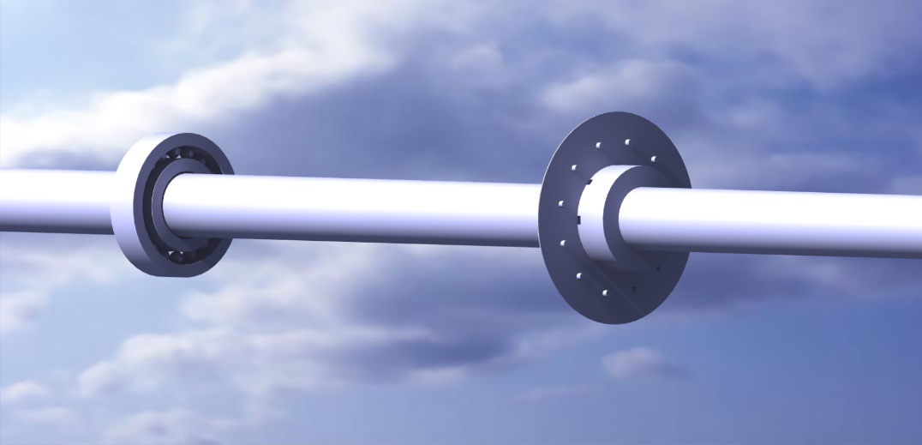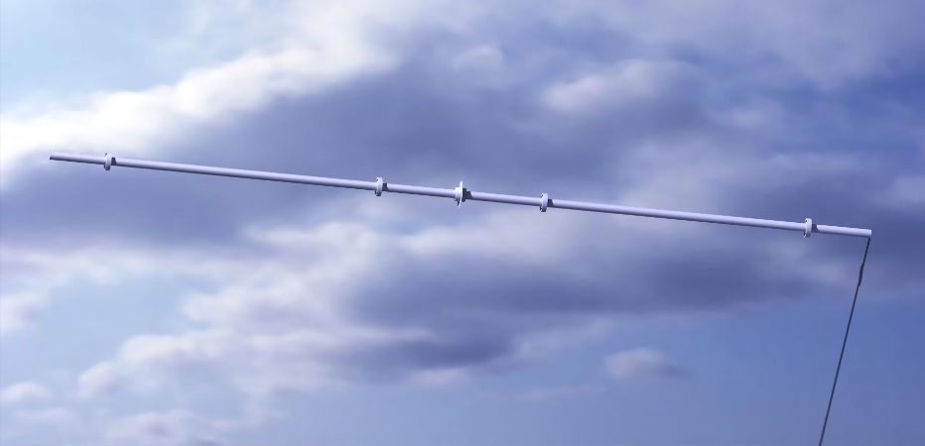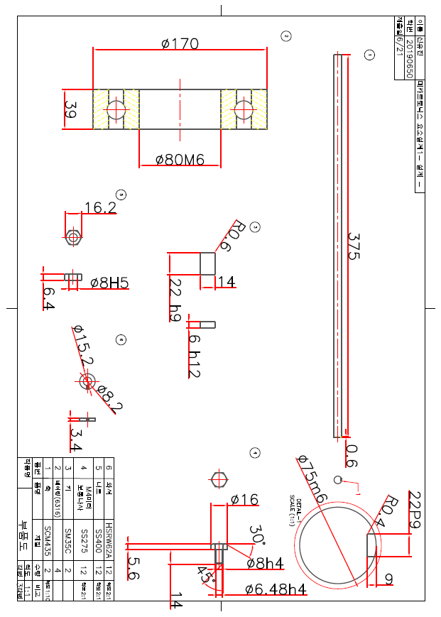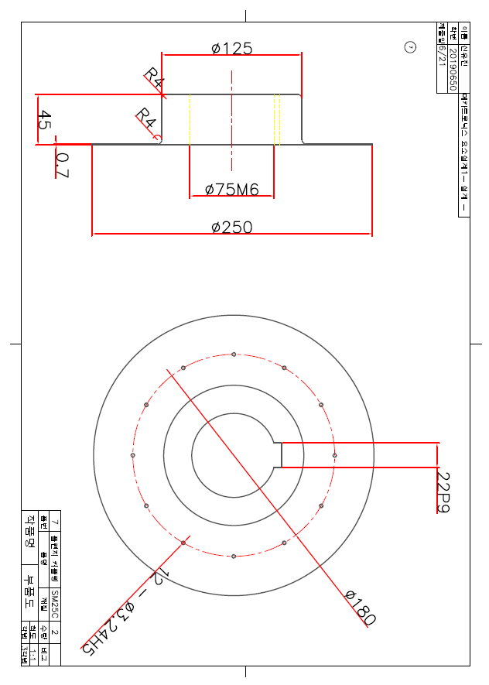

**자격사항/어학사항**

|  |  |  |
| --- | --- | --- |
| 취득일시 | 자격증명 (교육과정명) | 기관 |
| 2021.07.31. | Toeic Speaking 130점 ( IM3 ) | 한국 TOEIC 위원회 |
| 2021.02.23 | 문제해결전문가(TRIZ) Level2 | 국제트리즈 협회 |
| 2019.02.22 | 자동차 운전면허 2종 보통 | 대구지방경찰청 |

**수상실적**

|  |  |  |  |
| --- | --- | --- | --- |
| 취득일시 | 수상명 | 기관 | 상세 설명 |
| 2019.09.27 | 2019 ICT 신기술 융합 디자인 캠프 **’대상’** | 영남대학교 공학교육거점센터 | **데이터 자료 수집 및 분석**을 담당, 48시간 이내에 특정 트랙에서 가장 빠른 차량으로 튜닝하여 시뮬레이션 하는 대회에서 ‘대상’을 수상 받음. |
| 2019.11.20 | K7U-Belt 창업 아이디어 경진대회 **‘최우수상’** | 국립한밭대학교LINC+ | **팀원**, ’날씨알람 우산꽂이’ 제작에 함께하여 ‘최우수상’ 수상 받음. |
| 2020.12.29 | 2020 창업동아리 & 시제품 경진대회 **‘ai 벤처 아이디어상’** | 금오공과대학교(교내) | **팀장**, ’컴파이 파라솔’ 제작을 통해 ‘ai 벤처 아이디어상’을 수상 받음. 자동 햇빛을 따라다니는 파라솔 구조적, 전자적인 요소를 구현을 맡음. |
| 2021.12.30 | 2021 창업동아리 & 시제품 경진대회 **‘창업 아이디어상’** | 금오공과대학교(교내) | **팀장**, ’easycar kit’ 교육 키트 제작을 통해 ‘창업 아이디어상’을 수상 받음. 3D 프린팅 설계 및 제작과정 교육 자료 제작을 맡음. |

**교내외 활동**

|  |  |  |  |
| --- | --- | --- | --- |
| 구분 | 활동명 | 기간 | 상세 설명 |
| 학술대회 | 한국정밀공학회 논문 투고 | 22.05.12 | 주저자, Ansys Fluent를 사용해 [수치해석을 이용한 고압 질소 탱크의 비정상 배출 특성 연구]를 진행하여 한국정밀공학회 2022년 춘계학술대회에 참가함. |
| 학술대회 | 한국기계가공학회 논문 투고 | 21.12.02 | 주저자, Ansys Fluent를 사용해 [화재 안전 시스템에서의 질소 탱크의 비정상상태 유출 특성에 관한 연구]를 진행하여 한국기계가공학회 2021년 추계학술대회에 참가함. |
| 교내 커뮤니티 | E.C.R.C | 2019.03. ~ 2022.08. | 전자회로로봇동아리 홍보부장활동, 매년 동아리 부원과 창업동아리를 꾸려 작품을 제작하여 대회 참가함. [수직이착륙드론(VTOL), 날씨알람 우산꽂이, 컴파이 파라솔, easycar kit] 작품 제작함. |
| 교내 커뮤니티 | 하이클리어 | 2019.03. ~ 2022.08. | 배드민턴 동아리 홍보부장, 부원들의 배드민턴 활동율을 증진시키고, 전국에서 개최되는 배드민턴 대회 참여함. |
| 교내 커뮤니티 | 신입생 멘토-멘티 공동체 활동 | 2021.03. ~ 2022.01. | 25명의 같은 과 신입생의 멘토가 되어 학교생활/진로방향에 대한 조언과 상담을 진행 |
| 교외 커뮤니티 | 2019 ICT 신기술 유합 디자인 캠프/Smart Car Simulation Hackathon | 2019.09. / 2019.11. | 데이터 자료 수집 및 분석을 담당, 48시간 이내에 특정 트랙에서 가장 빠른 차량으로 튜닝하여 시뮬레이션 하는 대회에 참가함. |
| 교외 커뮤니티 | 대학생 교육기부 프로그램 - 쏙쏙캠프 | 2021.05. ~ 2021.08. | 교육자료 제작 및 교육 진행함. 중학생을 대상으로 4차 산업 혁명의 기초인 디지털 기술을 소개 및 관련 기술 중 하나인 아두이노 활용법에 대한 교육 진행함. |
| 교외 커뮤니티 | 2021 공학페스티벌 | 2021.10.11. ~ 2021.11.15. | 공대생 심사위원, 전국 대학생들이 독자적으로 개발한 기술을 평가하여 우수한 팀을 선발함. 이때, 나만의 평가 지표를 만들어 선발이유에 대해 보고서 작성하여 우수 심사평으로 뽑혀 보상을 받음. |

**보유기술**

**❚ Ansys Fluent**

∙∙적절한 초기 조건과 경계조건을 설정하여 Mesh 수렴을 통해 데이터 분석 가능

∙압축성 유동 분석을 위한 해석 조건 설정에 대한 이해

**❚ Auto CAD**

∙도면 작성 가능

**❚ CATIA**

∙부품 모델링 가능, 각 Part를 assembly 하여 기구해석 가능

**❚ MATLAB**

∙데이터 분석을 위한 시각화 자료(2D 컨투어, 3D 그래프) 도출 가능

∙보의 FEM해석 가능 (특정 가진 주파수에서 물체에 발생할 공진 주파수 찾기 가능)

**❚ MS-Office 활용 능력**

∙PowerPoint : (상) / Excel : (중) / Word : (중)

**자기소개서**

* **지원동기 및 입사 후 포부**

코아비스의 장점 3가지가 매력적으로 다가와 지원하게 되었습니다. 첫 번째, 코아비스의 자체 기술력입니다. 회사 내 연구개발팀에서의 설계, 해석부터 시험을 통해 전동펌프를 제작하는 것으로 알고 있습니다. 두 번째, 전동펌프 분야에서 코아비스의 상품이 세계적으로 인정을 받아 판매되고 있다는 점입니다. 마지막으로 성장성입니다. 세계적으로 인정받은 기술력을 갖춘 회사라면 앞으로 변화할 자동차 시장에서 활동할 준비가 되어 있다는 생각이 들었습니다. 기계시스템공학을 전공하며 배운 기계, 전자, 소프트웨어 지식 등을 통해 얻은 유연한 사고와 설계 역량은 센서가 적용되는 펌프 실무 설계에 많은 도움을 줄 것입니다. 특히 학부 연구생으로서 1년 6개월간 Ansys FLUNET를 활용해 해석한 경험을 통해, 실제 개발에서 기준을 설정하여 진행하는 것의 중요성을 알게 되었습니다. 이러한 판단과 경험을 바탕으로 코아비스에 입사하여 글로벌 시장에서 경쟁력 있는 펌프 제품을 설계 및 개발을 하고자 지원하게 되었습니다.

**“신유진”을 소개 드립니다.**

* 삶에 대한 태도

호기심이 많습니다. 그래서 도전해보고 싶은 게 많고, 행동까지 이어지는 실행력이 있습니다. 그래서 대학생 시절, 교내 활동 뿐만 아니라 교외활동에도 다양하게 참여하였습니다. 아이디어 대회, 봉사, 전공수업 등의 활동을 하며 많은 사람을 만났습니다. 그들과 함께 쌓은 경험이 호기심을 충족시켜 주었을 때, 성취감을 느낄 수 있었습니다. 앞으로도 도전하는 자세로 살아갈 것입니다.

* 팀 프로젝트에서의 “신유진”

항상 회의와 관련된 주제의 정보를 미리 조사합니다. 팀원들과 의논할 것에 대한 의견을 정리하여 회의에 참가합니다. 그래서 회의 중에는 의견을 먼저 제시하는 편이며, 도출된 의견을 재정리하여 팀원들에게 정리된 내용을 전달합니다. 그런 이유로 늘 팀장을 역할을 수행했습니다.

팀장일 때의 저의 모습은 다음과 같습니다.

1. 팀원의 의견을 모두 들어보는 편입니다. 팀원 개인의 생각을 중요하게 생각하고 활동에 반영할 수 있도록 합니다. 팀 전체의 의견이 반영된 목표가 최적의 결과에 이르게 한다고 생각합니다. 팀원들은 자신의 의견이 반영됨으로써 그 팀에 대한 소속감을 느낄 수 있습니다. 또한, 자기 생각이 구현되어 팀 성과에 도움이 된다면 필연적으로 동기부여를 받을 수 있습니다. 이는 ‘전공 팀 프로젝트 – 볼 슈터’를 제작하며 깨달은 점들입니다.
2. 올곧은 면이 있습니다. 앞으로의 계획이 설정되면 끝까지 완수해야 한다는 사명감이 있습니다. 그렇지만, 진행 과정 중에 기존 계획에 문제점이 발견되면 팀원들과 함께 새로운 방향을 모색합니다.

* 삶의 목표

#전문가 #주변을 살펴보는 #현재에 안주하지 않는

제 인생에서 만나본 전문가 중에서 가장 가깝게 뵌 분은 교수님입니다. 많은 교수님들은 각기 다른 개성을 가지고 계십니다. 그 중에서도 새로운 기술에 대한 호기심을 갖고 탐구하시는 교수님이 계셨습니다. 그 분을 보며 10, 20년 후에도 새로운 기술의 개발에 탐구하며 배우는 삶은 행복할 것이라는 생각을 하게 되었습니다. 또한, 배운 것을 통해 다른 사람들과 의견을 교류하며 지식의 폭을 다양하게 넓혀가고 싶습니다. 이러한 전문가로서의 삶을 살아는 것이 저의 목표입니다.

* 엔지니어로서의 생각 “안정성” !!

학부생 연구 시절에, 배운 모든 내용마다 근거를 갖춘 설정을 통해 해석을 진행하였습니다. 또한 실제 시스템과 해석결과 사이의 정합성을 확인하는 과정 후에 하나의 결론으로 도출해낼 수 있었습니다. 그 검증 과정은 쉽지 않았습니다. 이는 제 자신의 설정, 선배의 설정에 의구심을 갖고 공학적 이론을 공부할 수 있는 과정이었습니다.

엔지니어는 끊임없는 검증을 통해 안전성을 확인하는 사람이라고 생각합니다. 현업에서 엔지니어가 제품을 개발할 때 가장 중요한 것은 고객의 안전을 고려하는 것이라고 생각합니다. 엔지니어는 고객에게 편리한 삶의 제공과 동시에 안정성도 고려해야 하는 책임을 가져야 합니다. 그러므로 안전성을 고려한 혁신적인 제품을 만들고 이를 통해 사람들이 윤택한 삶을 살아가는데 기여해야 한다고 생각합니다.

* **직무 역량**

1. 분석 역량 키움 - 학부연구생

학부 연구생 시절, 누적된 데이터의 분석과 그 특성 파악을 수행했습니다. 이를 통해 복잡한 이론이 적용되는 시간에 따른 질식 유동 영역의 특성 변화에 대한 예측 결과를 도출한 경험이 있습니다. 특성 변화 예측을 위해, Ansys제품인 Fluent솔루션을 활용해서 60가지의 상황에 대한 유동 특성을 파악했습니다. 10개의 다른 입구 압력과 6가지의 다른 오리피스 형상에 대해 해석을 진행했습니다. 그 결과 질식 유동이 발생할 때와 미발생 때의 방출계수 특성이 다름을 확인할 수 있었습니다. 질식 유동 발생 시에는 유출계수의 값이 일정하며, 질식 영역이 아닐 때는 입구 압력의 감소에 따라 유출계수 값이 감소함을 파악할 수 있었습니다. 그 후, 유출계수의 수식을 보며 이론식에 유출계수를 적용하면 실제 상황과 유사한 결과를 얻을 수 있을 것이란 판단이 들었습니다. 이에 수행을 해 보았습니다. 분석적 기법으로 이론식을 전개해보며, 시뮬레이션을 통해 도출해 낸 유출계수를 적용해 본 결과, 시뮬레이션 해석 값과 유출계수를 적용한 이론값이 4%의 오차로 유사한 결과를 얻을 수 있었습니다. 다양한 사례를 통해 분석한 데이터 분석력을 바탕으로 오차를 최소화하여 안정성 높은 설계를 수행하는 데 기여하겠습니다.

2. 원활한 팀 활동을 위한 “문제 원인 분석 + 적극성 = 문제 개선”

팀원 간에 문제가 발생했을 때, 저만의 극복 방법은 문제의 원인을 분석하고 구체적인 대안을 모색하는 것입니다. 전공 팀 프로젝트로 명중률 높은 볼 슈터(Ball shooter)를 설계를 하게 되었습니다. 최종 제작에서 50%도 되지 않는 명중률이 나왔습니다. 계속되는 오차가 발생하고 있었습니다. 그 문제 원인을 분석해본 결과, 발사 부의 타격대 장전, 발사 모두 사수의 악력, 발사 시간 등의 조건에 따라 명중률이 달라진다는 것을 파악하게 되었습니다. 설상가상으로 작품의 구조 문제뿐만 아니라 팀원 간의 소통에서도 문제가 있음을 발견하였습니다. 최종 제작 전까지 팀원끼리 소통이 원활했다면 제작 과정 중에 충분히 수정될 수 있는 이슈였습니다.

그래서 먼저 팀원 간의 소통 부재를 해결하고자 노력했습니다. 제가 먼저 팀원들에게 작품 구조의 문제를 해결하기 위해 방아쇠를 발사대에 달아보자는 의견을 제시했습니다. 그 후, 제가 제시한 의견에 대한 팀원들 각각의 생각을 듣게 되었습니다. 이렇게 팀원들의 취합한 후 방아쇠를 빨래 집개와 같은 형상으로 제작해서 집개를 누르면 발사할 수 있는 구조적인 아이디어를 도출할 수 있었습니다. 이처럼 팀원의 의견을 자주 들어보며 작품을 수정했더니 팀원 들의 열정이 높아졌습니다. 그 결과 서로가 먼저 의견을 제시하는 ‘소통이 활발한 팀’이 되었습니다. 적극적인 의견 교환은 최종 제작물의 오차를 줄이는 결과로 나타났습니다. 이는 90%의 명중률을 자랑하는 볼 슈터 제작으로 이어져 최종 평가에서 1위를 할 수 있었습니다. 이처럼 팀 내의 문제가 발생하는 원인을 분석하고 그 해결 방안을 적극적 모색하는 팀원이 되고자 합니다. 팀워크를 통해 최고의 성과를 낼 수 있는 팀의 일원이 되겠습니다.

작성일 : 2023년 3월 24일 작성자 : 신 유 진 (인)